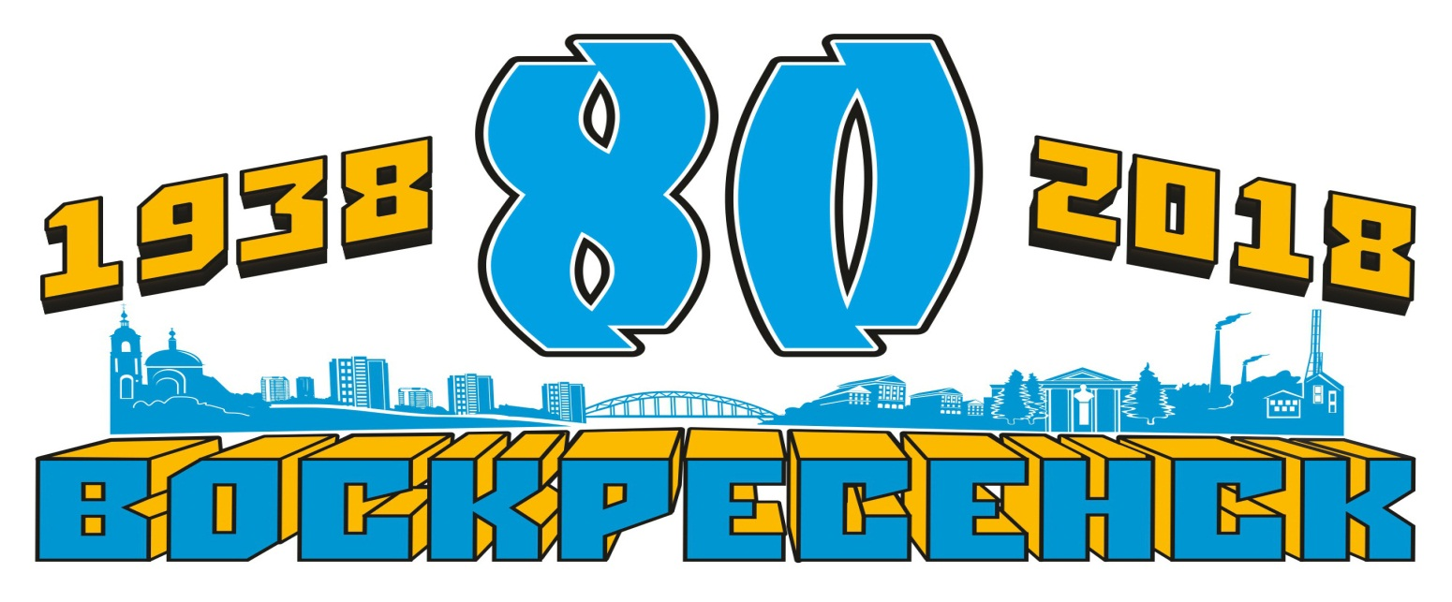

Дорогие воскресенцы!

Приглашаем Вас принять участие в танцевально-песенном конкурсе

«КАК ЭТО БЫЛО…»

Конкурс ориентирован в основном на людей старшего поколения, но если будут желающие среднего возраста и молодые граждане города, то это только приветствуется. Ограничений по возрасту нет.
Это может быть как личное, так и парное, групповое или семейное участие.

Тема конкурса: танцы и песни периода СССР – начала возникновения Воскресенска. 30-е - 40-е годы XX века.
Для участия в конкурсе необходимо подготовить танцевальный наряд, а также соответствующий костюм для исполнения песни. Разучить танец или песню. Танец может быть придуман как самими участниками, либо выбран из числа известных в мире, одиночный, парный, либо коллективный. Единственное ограничение – фантазия участников. Продолжительность выступления не должна превышать 5-7 мин.
В конкурсе допускается участие самодеятельных коллективов Домов и Дворцов культуры города и района.
Предпочтение отдается танцам и песням, оформленным соответствующими костюмами, изготовленными непосредственно участниками конкурса, а также действительно сохраненные со времен бабушек и дедушек. Исполнение может сопровождаться как записанными заранее фонограммами, так и в живом исполнением (баян, аккордеон, гитара, оркестр и т.д.)
Конкурс готовится заранее с привлечением в качестве кураторов работников культуры Дворцов и Домов культуры города и района.
Особенности конкурса: подразумевается участие конкурсантов в праздничном шествии.
Работниками культуры предусмотрена возможность предварительных репетиций, консультации специалистов, просмотр номеров до начала Праздника.
По вопросам консультаций обращаться в Штаб конкурсных программ.
Итоги будут оглашаться в определенное время на площадке праздника.

Конкурс будет оцениваться по двум номинациям: танец и песня. В зависимости от поступивших заявок, будут определены возрастные категории.
- Подбор музыкального репертуара
- Авторская оригинальность и индивидуальность
- Художественный вкус, поиск своего стиля
- Целостность композиционного образа
- Соответствие костюма исторической эпохе, наличие подлинных старинных элементов и аксессуаров, оригинальность решения костюма (приветствуется)

До 30 мая 2018 года должны пройти предварительные просмотры. О дате и месте предварительных просмотров будет объявлено дополнительно.

10 июня 2018 года – показ работ и награждение победителей будет проходить на специально оборудованной площадке на территории праздничного пространства.

Условия участия:

Обязательным условием участия в конкурсе является подача заявки в Штаб конкурсных программ по установленной форме до 15 апреля 2018 года по электронной почте: vosdk2018@mail.ru с пометкой «КАК ЭТО БЫЛО» или по адресу: г.Воскресенск, пл. Ленина, д. 1, Дворец культуры «Химик» им. Н.И.Докторова
Телефон для связи: 442-56-00, 442-01-21

Ответственный куратор конкурса по постановке и оформлению концертных номеров и площадки конкурса: Витбурк Анна Ивановна (ДК «Юбилейный»), тел. 8(905) 560-10-65, jubileynii@mail.ru

К участию в конкурсных программах допускаются только официально зарегистрированные в штабе участники!

Победители, занявшие 1, 2 и 3 места, будут награждены Дипломами и призами. Остальные участники получат Дипломы участников и сувениры.

ЗАЯВКА
на участие в танцевально-песенном конкурсе «КАК ЭТО БЫЛО…»

Ф.И.О. участника (ответственного лица), контактный телефон, электронный адрес_____________________________________________________________________________
__________________________________________________________________________________
__________________________________________________________________________________
__________________________________________________________________________________

Возраст и количество участника(ов)______________________________________________________
__________________________________________________________________________________

Номинация (танец или песня)__________________________________________________________
__________________________________________________________________________________

Название песни или танца, композитор, автор слов_______________________________________
____________________________________________________________________________________________________________________________________________________________________________________________________________________________________________________________

Какое музыкальное сопровождение (фонограмма (какой носитель) или живой звук) _________________________________________________________________________________
_________________________________________________________________________________

Подпись_______________ Дата подачи заявки___________________

